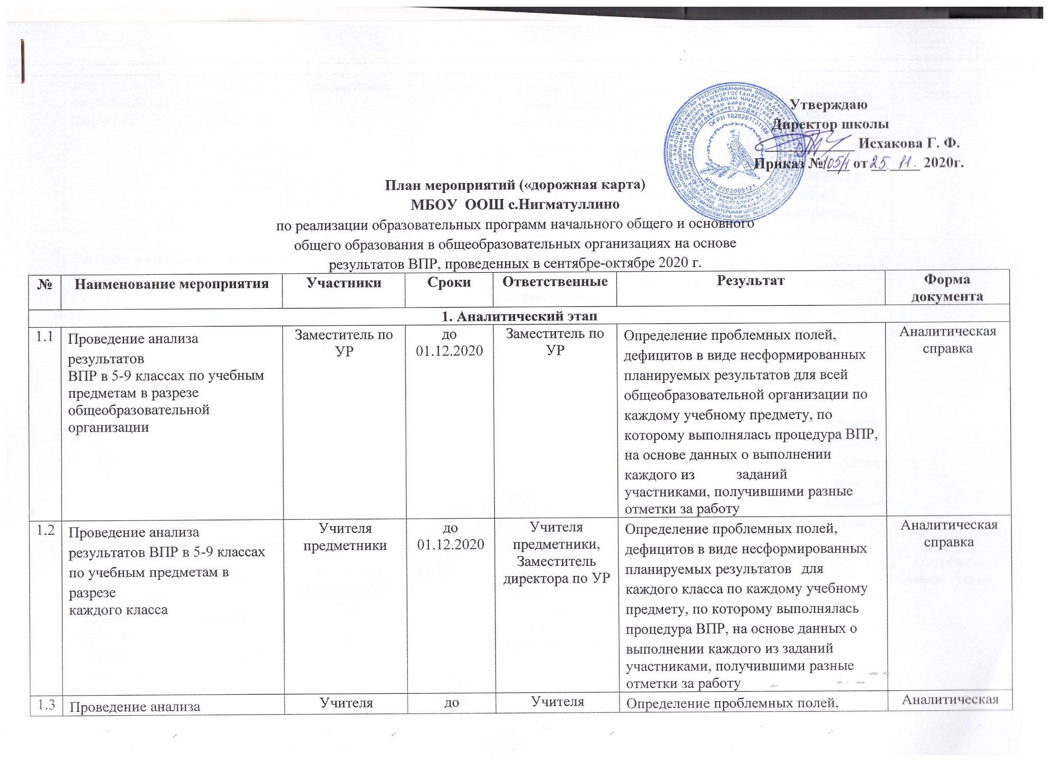

\\

1.3 | Проведение анализа  результатов ВПР в 5-9 классах по учебным предметам в разрезе каждого обучающегося | Учителя предметники | до 01.12.2020 | Учителя предметники,  Заместитель директора по УР | Определение проблемных полей, дефицитов в виде несформированных планируемых результатов для  каждого ученика по каждому учебному предмету, по которому выполнялась  процедура ВПР, на основе данных о  выполнении каждого из заданий  участниками, получившими разные отметки за работу | Аналитическая справка
2. Организационно-методический этап
2.1 | Внесение изменений в рабочие программы по предметам | Учителя предметники | до 01.12.2020 | Учителя предметники,  Заместитель директора по УР | Внесение в тематическое планирование (с указанием количества часов, отводимых на  освоение каждой темы)  необходимых изменений,  направленных на формирование  и развитие несформированных  умений, видов деятельности,  характеризующих достижение  планируемых результатов освоения основной образовательной программы начального общего и основного общего образования, которые содержатся в обобщенном плане варианта проверочной работы по конкретному учебному предмету | Лист корректировки к КТП
2.2 | Оптимизация методов обучения, организационных форм обучения, средств обучения использование современных  Педагогических технологий по  учебным предметам | Учителя предметники, руководители МО | до 01.12.2020 | Учителя предметники, руководители МО  Заместитель директора по УР | Внесение изменений в технологические карты учебных занятий с указанием методов обучения, организационных форм обучения, средств обучения, современных педагогических технологий, позволяющих осуществлять образовательный процесс, направленный на эффективное формирование умений, видов деятельности. | Технологические карты уроков
2.3 | Организация преемственности  обучения по учебным предметам | Учителя предметники, руководители МО | до 01.12.2020 | Учителя предметники, руководители МО  Заместитель директора по УР | Внесение изменений в технологические карты учебных занятий с указанием преемственности обучения по  учебному предмету (по уровням общего образования, по классам обучения), межпредметных связей, направленных на эффективное формирование умений, видов  деятельности (предметных и  метапредметных результатов), | Технологические карты уроков
2.4 | Разработка индивидуальных образовательных маршрутов для обучающихся на основе данных о выполнении каждого из заданий участниками, получившими разные баллы за работу | Учителя предметники, руководители МО | до 01.12.2020 | предметники, руководители МО  Заместитель директора по УВР | Разработка индивидуальных образовательных маршрутов для обучающихся на основе данных о выполнении каждого из заданий участниками, получившими разные баллы за работу | Индивидуальные образовательные маршруты
3. Обучающий этап
3.1 | Проведение учебных занятий по учебному предмету | Учителя предметники | 15  ноября - 27  декабря 2020 г. | Учителя предметники,  Заместитель директора по УР | Организация и проведение учебных занятий в соответствии с изменениями,  Внесенными в рабочую программу по учебному предмету, | Технологические карты уроков
4. Оценочный этап
4.1 | Проведение текущей оценки обучающихся на учебных занятиях по учебному предмету | Учителя предметники | 15  ноября - 27  декабря 2020 г. | Учителя предметники,  Заместитель директора по УВР | Включение в состав учебных занятий для проведения текущей оценки обучающихся заданий для оценки несформированных умений, видов  Деятельности. | Технологические карты уроков
4.2 | Проведение промежуточной (четвертной) оценки обучающихся на учебных занятиях по учебному предмету | Учителя предметники | 15  ноября - 27  декабря 2020 г. | Учителя предметники,  Заместитель директора по УВР | Включение в состав учебных занятий для проведения промежуточной (четвертной) оценки обучающихся заданий для оценки несформированных умений, видов  Деятельности. | Технологические карты уроков
4.3 | Анализ результатов текущей, тематической и промежуточной  оценки планируемых результатов | Учителя предметники, руководители МО | 27 декабря  - г.  - 17 января  2021 г. | Учителя предметники, руководители МО | Результаты текущей, тематической и  промежуточной оценки планируемых результатов | Аналитический отчет
5. Рефлексивный этап
5.1 | Анализ эффективности принятых мер по организации образовательного процесса на уровне основного общего  образования на основе результатов Всероссийских проверочных работ, проведенных в сентябре-октябре 2020 г. | Учителя предметники, руководители МО  Заместитель директора по УВР | 27  декабря  - г.  - 17  января  2021 г. | Учителя предметники, руководители МО  Заместитель директора по УВР | Анализ эффективности принятых мер по организации образовательного процесса на уровне основного общего  образования на основе результатов Всероссийских проверочных работ, проведенных в сентябре-октябре 2020 г. | Аналитический отчет

